05-067 КТМ-5М3, мод. 71-605 трёхдверный высокопольный четырёхосный односторонний трамвай, вместимость: сидящих 32, полная 211, масса 18.65 тн, ДК-259Г3 4х45 кВт, 75 км/час, 12943 экз., г. Усть-Катав, 1971-89 г.
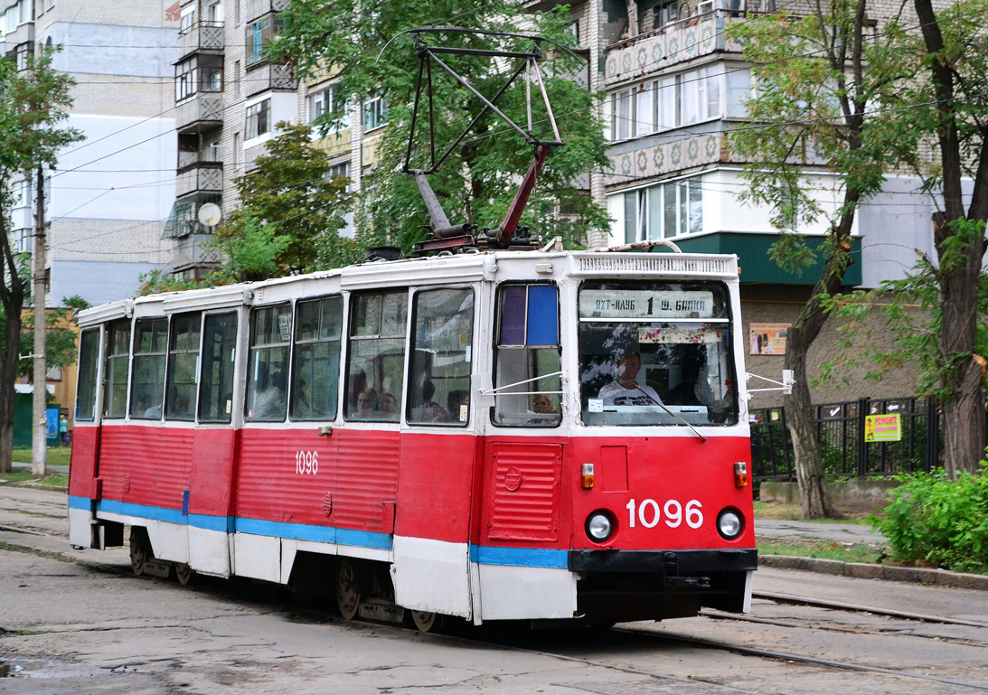

Усть-Катавский железоделательный завод основан во второй половине 18 века. Точная дата основании вызывает вопросы историков, но датой основания совместного предприятия Я.Б. Твердышева и И. С. Мясникова считается 1758. Усть-Катавский завод оставался вспомогательным предприятием Катав-Ивановского завода. В Усть-Катаве находились молотовые фабрики на 4 кричных горна и 5 молотов. Находились в Усть-Катавском заводе лесопилка, мельница и столярная мастерская. Была тут и небольшая верфь для постройки барж-коломенок со своей якорной мастерской. Вероятно, все это крутили минимум 10 мощных верхнебойных водяных колес.
В 1898 году казенный Усть-Катавский завод продают Южно-Уральскому анонимному металлургическому обществу основанном бельгийцами. Бельгийцы полностью реконструировали завод под выпуск железнодорожных вагонов. Все производство было электрифицировано, введены последние новинки организации труда. Основная продукция завода - тяжелые вагоны.
В 1901 Усть-Катавский Вагоностроительный завод выпускает первые трамваи для Тифлиса и Екатеринодара. В 1903 году производство было переведено на выпуск крытых вагонов и платформ для железнодорожных перевозок.
Усть-Катавский вагоностроительный завод национализировали в 1919 году и до начала Великой Отечественной войны на предприятии выпускали железнодорожные вагоны по 150 единиц в год. В 1926 году возобновлено производство трамваев. До 1941 г. Усть-Катавский вагоностроительный завод выпускал двухосные трамвайные вагоны — моторный Х и прицепной М. В годы войны Усть-Катавский завод выпускает оборонную продукцию. Сюда эвакуируют мощности Брянского и Сталинградского артиллерийских заводов.
В 1947 г. были разработаны новые типы двухосные вагонов для замены морально устаревших трамваев довоенных серий — моторный КТМ-1 и прицепной КТП-1, конструкция которых существенно отличалась от довоенных. Новые трамвайные вагоны были приспособлены для использования того немногочисленного механического и электрического оборудования, которое выпускалось в стране сразу по окончании войны. Вагоны были рассчитаны на эксплуатацию как одиночных, так и в составе двухвагонного и трехвагонного поездов. Конструкции кузовов моторного и прицепного вагонов в большей части была унифицирована для удешевления производства и осуществления ремонта. Одним из основных отличий от довоенных вагонов являлся цельнометаллический несущий кузов КТМ/КТП-1.
Выпуск опытных поездов КТМ/КТП-1 начался на Усть-Катавском трамвайном заводе в декабре 1947 года. В следующем году завод приступил к серийному выпуску этих поездов. Их производство продолжалось до 1961 года, после чего завод переключился на выпуск более современных поездов КТМ/КТП-2. В 1957 году был готов проект. В 1958 году был построен первый опытный вагон, а с 1960 года началось серийное производство, которое продолжалось до 1969 года, до начала серийного выпуска вагонов модели КТМ-5(71-605). Это была самая массовая и популярная модель трамвая. Его производство продолжалось на протяжении 20 лет, и сегодня по городам всех стран бывшего СССР ездят эти вагоны. В настоящее время завод выпускает низкопольные трамвайные вагоны различных модификаций моделей.
В соответствии с Указом президента Российской Федерации от 11 июня 2011 г. № 772 и распоряжением правительства Российской Федерации от 7 июля 2011 г. № 1159-р, Федеральное государственное унитарное предприятие «Усть-Катавский вагоностроительный завод им. С. М. Кирова» преобразовано в филиал ФГУП «Государственный космический научно-производственный центр имени М. В. Хруничева»

КТМ-5М3, модель 71-605 с 06.1976 г.
по единой системе классификации подвижного состава трамвая и метро
Разрабатывать его начали ещё в 1960 году, когда УКВЗ назначили головным в стране производителем трамваев и создали специальное конструкторское борю по проектированию трамвайного подвижного состава. К 1963 году появились два первых опытных КТМ-5, Кировский трамвай моторный 5-й модели. Кузов, созданный дизайнерами Свердловского института технической эстетики, имел обтекаемые формы, напоминающие чешские «Татры» и ленинградский трамвай ЛМ-57 по прозвищу «Стиляга». У трамвая было три ширмовых двери, оригинальный двухрычажный пантограф, мягкие сиденья в салоне, как у рижского РВЗ-6; колёсные тележки скрывались за аэродинамической «юбкой». Пневматическое оборудование отсутствовало — все системы были электрическими. В 1964–65 годах оба прототипа работали в режиме испытаний во втором трамвайном депо Челябинска. По результатам испытаний в конструкцию внесли некоторые изменения, присвоили индекс КТМ-5М и название «Урал». Внешне доработанный трамвай разительно отличался от первого прототипа: плавные аэродинамические формы уступили место гранёному, рубленному дизайну, очень близкому к привычному облику серийных вагонов, дошедшему до наших дней. Створчатые двери уступили место сдвижным. В салоне появились накопительные площадки, а мягкие диваны заменили раздельными пластиковыми сиденьями с обивкой. Все внешние кузовные панели и некоторые внутренние детали стали пластиковыми — это позволило на пару тонн уменьшить вес вагона.
В 1966 году два КТМ-5М проходили испытания в Апаковском депо Москвы. В 1967 году опытная партия из трёх вагонов поступила в Омск. Через год трамвай прошёл госиспытания и приёмку к серийному производству, которое началось в 1969 году.
В 1969-71 годах было зафиксировано значительно количество отказов в электрооборудовании и тормозной системе. Отмечено несколько случаев пожаров. По итогам межведомственной комиссии вышел приказ, по которому решено было внести изменения в конструкцию трамвая. 60% выпущенных на тот момент вагонов (около 900) должно было вернуться на завод и быть модернизировано. Остальные 40% переделывались силами эксплуатирующих трамвайных парков. Усовершенствование заключалось в том, что вместо пластиковой обшивки на раму кузова стали навешивать металлическую. Борта обшивались металлическими листами с гофрами, для снижения остаточных перенапряжений в местах крепления листов к раме при движении крепление листов выполнили на заклепках. Крыша и торцевые части вагона остались по-прежнему пластиковыми, изнутри борта стали обшивать древесно-волокнистыми плитами, окрашенными белой эмалью. Дверь в кабину водителя переместили из центра салона к правому борту. Лампы дневного света заменили на лампы накаливания, разместив их в прежних световых линиях. Тросовую передачу дверного привода заменили на цепную.
В ноябре 1972 года состоялась приемка модернизированного вагона, получившего обозначение КТМ-5М3. С конца 1972 года началось серийное производство. В июле 1976 года, в связи с введением на заводе единого классификатора подвижного состава, модель получила новое обозначение - 71-605, где 71 - код пассажирского трамвайного вагона, 6 - код завода УКВЗ, 05 - порядковый номер модели.
В ходе серийного производства ряд агрегатов был усовершенствован. С 1976 года на вагоны начали устанавливать пантографы с измененной конструкцией верхних рам. C 1981 года начат выпуск вагонов без ручного привода механического стояночного тормоза. С августа 1985 года вместо стандартного сцепного устройства типа «рукопожатие» стали устанавливать автосцепку, разработанную для вагонов РВЗ-7. С мая 1986 года стали выпускать вагоны с измененной наружной оптикой: сзади вместо больших сплошных сигнальных огней стали ставить по три раздельных с каждой стороны, спереди тоже добавили по еще одному габаритному сигналу с каждой стороны, боковые указатели поворотов переместились с оконных стоек под линию окон. В июне 1989 года завод начал выпуск «усовершенствованных» 71-605, добавив к индексу литер «А». УКВЗ «переобозначил» старую модель, внеся в конструкцию минимум необходимых изменений. В частности была изменена конструкция колесной пары. Модификация 71-605У аналогична 71-605А, за исключением колеи тележек — у первой она равняется 1435 мм против стандартных 1520 мм у второй.
В 1992 году производство КТМ-5М3 было свернуто в пользу новой модели 71-608. Всего было выпущено 14304 вагона серии КТМ-5 различных модификаций. Наверное, нет ни одной трамвайной модели в мире, которая выпускалась столь долго и в таких объёмах.

Технические характеристики
Колея, мм  Количество мест для сидения  Вместимость, чел:  номинальная  максимальная  Тара, т  Длина кузова, мм  Ширина кузова, мм  Высота от головок рельсов, мм  База вагона, мм  База тележки, мм  Диаметр колеса по кругу катания, мм  Тип двигателя  Общая мощность тяговых двигателей, кВт  Номинальное напряжение электрического тока тяговых двигателей, В  Ускорение пуска, м/сек2  Замедление при торможении, м/сек2  Вес тары на одно место для сидения, т  Вес тары на 1 м2 горизонтальной проекции кузова, т/м2  Конструктивная скорость, км/ч  Минимальный радиус вписывания в кривую, м | 1524  32  123  211  18,65  15076  2600  3150  7500  1940  700  ДК-259Г3  180(4х45)  550  1,4  1,5  0,53  0,50  75  16

Трамвайные вагоны семейства КТМ-5 / 71-605
Модификация | Годы выпуска | Выпущено, шт.
КТМ-5 | 1963 | 2
КТМ-5М «Урал» | 1966, 1969—1971 | около 620
КТМ-5М3 (71-605) | 1971—1989 | 12 943
71-605А и 71-605У | 1989—1992 | 1426
71-605ЭП | 2011—2017 | 22

